
Экологический проект в
старшей группе № 1
«Обитатели морей и океанов»
Тип проекта: познавательно-исследовательский.
Участники проекта: дети старшей группы, воспитатели, родители.
Длительность проекта: краткосрочный, двухнедельный.
Актуальность: на сегодняшний день вопросы охраны окружающей среды стоят очень остро. Одной из причин этого является отсутствие у людей экологической культуры и грамотности. Основы экологической культуры закладываются в дошкольном детстве. Много вокруг нас неизведанного и прекрасного. Хотелось бы познакомить детей с этим загадочным и неизвестным миром и научить беречь, ценить и охранять его.
Проблема: дефицит знаний у дошкольников об обитателях морей и океанов, о строении рыб, о том, как они дышат, чем питаются, о существовании опасных рыб и других обитателей.
Цель: Создание условий для воспитания экологической культуры и развития познавательных и творческих способностей детей в процессе реализации проекта «Обитатели морей и океанов».
Задачи:
- обогатить знания детей об обитателях морей и океанов, их многообразии;
- познакомить с характерными особенностями морских обитателей, с их приспособленностью к жизни в водной среде;
- формировать понятие о необходимости охраны морских животных и среды их обитания;
- формировать навыки исследовательской деятельности;
- развивать диалогическую и монологическую речь;
- развивать мышление и память дошкольников;
- воспитывать бережное, ответственное отношение к природным ценностям.
Ожидаемый результат:
- дети сами будут проявлять инициативу к изучению данной темы;
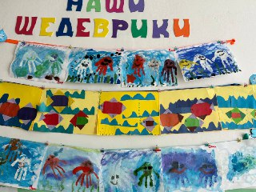
- у детей появится чувство ответственности за сохранность морских обитателей и среды их обитания.
